**Conceptos básicos de Bootstrap**

**CONTENIDO**

**1. Preparar el entorno de trabajo 2**

A. Elegir e instalar la herramienta de desarrollo 3

B. Repositorio Github 3

C. Crear y compartir el espacio de planificación con Trello. 3

**2. Diseñar la interfaz 4**

1. Mediante un mockup de la ventana/s que se vayan a desarrollar. 4

2. Generar una ficha de uno/s arquetipos de usuario/s 6

**3. Trasladar el mockup a una primera aproximación con HTML,CSS y BootStrap 6**

1. INTERFAZ 1: Pantalla de dashboard o menú principal del resto de elementos creados. 6

2. INTERFAZ 2: Pantalla de nuevo elemento. 6

3. INTERFAZ 3: Pantalla de elemento principal seleccionado. 6

**4. Implementar mecanismos dinámicos 6**

1. INTERFAZ 1- Eliminación elementos mediante modales de confirmación 7

2. INTERFAZ 2 - Mecanismos control de formularios y mensajes error 7

3. INTERFAZ 3 - Drag&Drop, creación, modificación y eliminación dinámica de subelementos 7

### **¿Qué es Bootstrap?**

Bootstrap fue desarrollado por Twitter y es uno de los frameworks front-end más utilizados. Está compuesto por un sistema de rejilla (grid), componentes predefinidos, utilidades de JavaScript y estilos que hacen que el diseño de un sitio web sea más rápido y fácil.

### **Sistema de Rejilla**

El sistema de rejilla de Bootstrap es quizás uno de sus componentes más útiles y usados. Utiliza filas y columnas para organizar el contenido de manera flexible y responsiva. Aquí está la estructura básica:

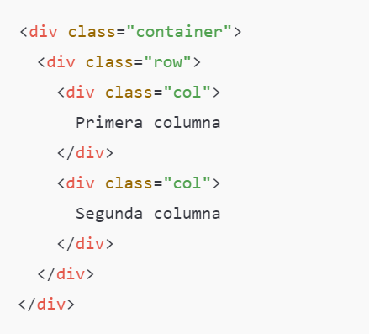

* **Container**: Puede ser .container para un contenedor con un ancho fijo o .container-fluid para un contenedor de ancho completo.
* **Row**: Actúa como un contenedor horizontal para las columnas.
* **Col**: Las columnas que contienen realmente el contenido. Pueden especificarse para diferentes tamaños de pantalla (por ejemplo, col-md-4).

### **Componentes**

Bootstrap incluye una serie de componentes reutilizables que están diseñados con funcionalidad y estilo. Algunos de los componentes más comunes incluyen:

* **Botones (btn)**: Proporciona varios estilos para los botones, como .btn-primary, .btn-success, etc.
* **Navegación (navbar)**: Un componente de barra de navegación completamente funcional y responsivo.
* **Tarjetas (card)**: Contenedores de contenido con opciones para manejar imágenes, listas, links y más.
* **Modal**: Ventanas de diálogo emergentes que puedes usar para interacciones más profundas.
* **Alertas (alert)**: Para mostrar mensajes informativos o de advertencia a los usuarios.

### **Utilidades**

Bootstrap también incluye una serie de utilidades que permiten ajustar cosas como el margen, el padding, la alineación del texto, la visibilidad, etc., con clases rápidas y fáciles de aplicar. Por ejemplo, mt-3 añade un margen superior (margin-top) y text-center centra el texto.

### **Responsividad**

Uno de los principios clave de Bootstrap es la responsividad, lo que significa que los sitios web pueden adaptarse y funcionar bien en una variedad de dispositivos y tamaños de pantalla. Esto se logra a través de su sistema de rejilla flexible, así como utilidades responsivas que permiten mostrar u ocultar elementos según el tamaño del dispositivo.

### **Integración**

Para comenzar a usar Bootstrap, puedes vincularlo en tu documento HTML a través de su CDN (Content Delivery Network) o descargar los archivos y alojarlos localmente. Aquí un ejemplo de cómo incluir Bootstrap mediante CDN en el <head> de tu HTML:

<!-- CSS de Bootstrap -->

<link href="https://stackpath.bootstrapcdn.com/bootstrap/4.3.1/css/bootstrap.min.css" rel="stylesheet">

<!-- JS de Bootstrap y dependencias (jQuery y Popper.js) -->

<script src="https://code.jquery.com/jquery-3.3.1.slim.min.js"></script>

<script src="https://cdnjs.cloudflare.com/ajax/libs/popper.js/1.14.7/umd/popper.min.js"></script>

<script src="https://stackpath.bootstrapcdn.com/bootstrap/4.3.1/js/bootstrap.min.js"></script>